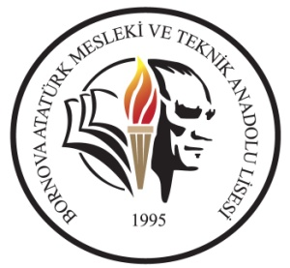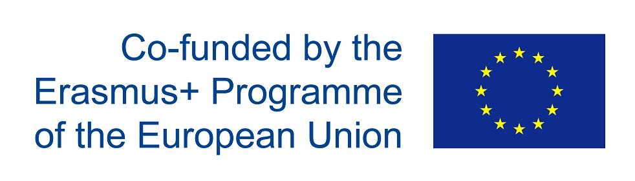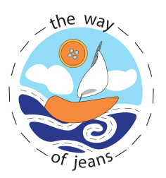

Öğrencilere Jean Kıyafetleri Tasarımı Eğitimi Öğreten Mesleki Eğitim Öğretmenleri için metodolojik destek sağlamak ve Uluslar arası aynı alanda çalışan farklı okullardan öğretmenlerin ağ oluşturması, öğretimde iyi uygulamaların paylaşılması ile kot kıyafetleri tasarımı, üretimi ve öğretimi için bir ders kitabı yazılması amacıyla Eylül 2018 Tarihinde başlanılan ERASMUS 2018-1-RS01-KA202-000435 No’lu THE WAY OF THE JEANS( KOTLARIN YOLCULUĞU adlı projemiz başarıyla sonuçlanmıştır.
E-Kitap link : https://epale.ec.europa.eu/sites/default/files/technical_constructios_of_jean_clothes_for_children_women_and_men_0.pdf

